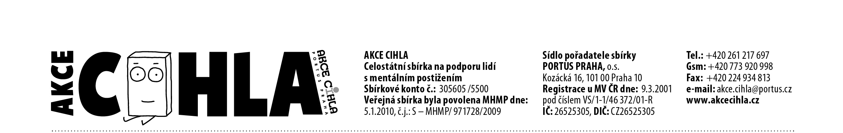Herečka Simona Stašová si pár dní po náročném zkoušení na premiéru představení Filumena Marturano v divadle ABC našla čas, aby podpořila benefiční kampaň AKCI CIHLA, jejíž je již od roku 2006 patronkou. V sobotu 15. 12. od 13. 00 do 15. 00 proběhne autogramiáda herečky Simony Stašové v rámci Novoměstských vánočních trhů, v Mázhausu Novoměstské radnice na Karlově náměstí 1/23.
Paní Simona Stašová je dlouholetou patronkou AKCE CIHLA a v letošním roce nám pomohla oslovit známé osobnosti, které věnovaly své recepty do dobročinné kuchařky DOBROTY S PŘÍBĚHEM. V rámci Novoměstských vánočních trhů si můžete knihu zakoupit a Váš výtisk si nechat od Simony Stašové podepsat.
Recepty pro DOBROTY S PŘÍBĚHEM poskytlo šedesát nejznámějších osobností světa české kultury i gastronomie, jako jsou třeba Simona Stašová, Jaroslav Svěcený, Bára Hrzánová, Aňa Geislerová, Jiří Menzel, Michal Viewegh, Roman Vaněk, Pavel Liška, Jiří Lábus, Marta Kubišová a další…
Knihu vydalo občanské sdružení Portus Praha, které podporuje lidi s handicapem, a to především tím, že jim umožňuje vykonávat užitečnou a přínosnou práci – například v terapeutické dílně na výrobu dnes již velmi oblíbených nakládaných sýrů a utopenců, které jsou k dostání v restauracích i obchodech pod názvem DOBROTY S PŘÍBĚHEM. „ Chceme motivovat lidi s handicapem k tomu, aby přestali být pouze pasivními příjemci finanční podpory (ať už ze strany státu, NNO či sponzorů), ale aby se sami zapojili do procesu utváření vlastní budoucnosti a rozhodování o vlastním životě.“ dodává Tomáš Masopust, ředitel občanského sdružení Portus Praha.
Výtěžek z prodeje kuchařek a z pražské sbírky AKCE CIHLA 2012 (1 072 480,- Kč) a 2013, bude využitý na stavbu nové větší potravinářské dílny na výrobu nakládaných pochutin, v které budou zaměstnáni lidé s handicapem. Výstavba bude probíhat na etapy v závislosti na získaných finančních prostředcích, ale první symbolické přestřihnutí startovní pásky se uskuteční na konci roku 2013, kdy zahájíme provoz nové dílny a obchůdku s rychlým občerstvením. V dalších etapách plánujeme rozšíření o kavárnu, školící místnost a občerstvení na terase.
Simona Stašová o AKCI CIHLA a o DOBROTÁCH S PŘÍBĚHEM: „ Pro sebe a pro svoji rodinu jsem objevila báječné čisté lidi a jejich vynikající hermelíny, mimochodem taky tak dokonale čisté, hned jak jsem se stale patronkou Akce cihla, byla jsem taková první chodící reklama, jelikož jsem viděla a mockrát prošla dílnu ve které se hermelíny nakládají a bylo mi jasné, že tyto dobroty budou můj favorit. Vyrábějí se s láskou, poctivě. Udělila bych jim cenu - Nebeský hermelín ze Slap. V názvu je charakter i adresa. Takže nezbývá, než popřát DOBROTÁM S PŘÍBĚHEM a jejich výrobcům hodně krásných zdravých let do jejich smysluplného života.“
A pozor! V Praze si můžete objednat DOBROTY S PŘÍBĚHEM, dle svého výběru, s dovozem až domů na www.akcecihla.cz najdete cihlářův e-shop.
Více informací na www.dobrotyspribehem.cz, www.akcecihla.cz, www.portus.cz
Gabriela Štěpánková, PR manažerka AKCE CIHLA, 773 920 997, gabriela@processpress.cz

